Allegato C DICHIARAZIONE RELATIVA CAUSE DI INCOMPATIBILITA E CONFLITTO DI
INTERESSI ai sensi dell’art. 15 comma 1 lettera c) del D.Lgs. n. 33/2013 (dichiarazione
sostitutiva di notorieta ex articoli 46 e 47 del D.P.R. 445/2000)
FIGURA PROFESSIONALE- SUPPORTO TECNICO OPERATIVO SPECIALISTICO
Progetto PNRR – Missione 4: Istruzione e ricerca – Componente 1 – Investimento 3.2: Scuola
4
.0 – Azione 1 – Next Generation Classroom – Ambienti di apprendimento innovativi” -
SCUOLA 4.0 – A SCUOLA DI FUTURO Codice M4C1I3.2-2022-961-P-21573
CUP: I34D23000400006
Al Dirigente Scolastico
Istituto Comprensivo “Valle del Fino” di Castiglione M.R. (TE)
Il/la sottoscritto/a_____________________________________________________________
nato/a a _______________________________________________ il ____________________
codice fiscale |__|__|__|__|__|__|__|__|__|__|__|__|__|__|__|__|
residente a ___________________________via_____________________________________
recapito tel. _____________________________ recapito cell. _____________________
indirizzo E-Mail _______________________________indirizzo PEC_________________________
in servizio presso ______________________________ con la qualifica di __________________
con contratto a tempo indeterminato
Consapevole delle sanzioni penali in caso di dichiarazioni mendaci e della conseguente
decadenza dai benefici conseguenti al provvedimento emanato (ai sensi degli artt. 75 e 76 del
DPR 445/2000), sotto la propria responsabilita, in ossequio ai principi di buon andamento e
imparzialita della P.A,
D I C H I A R A
che non sussistono cause di incompatibilita a svolgere le attivita nell’ambito del “Piano Scuola
4
.0” in attuazione della linea di investimento 3.2 “SCUOLA 4.0: scuole innovative, cablaggio,
nuovi ambienti di apprendimento e laboratori” nell’ambito della Missione 4 – Componente 1 –
del Piano nazionale di ripresa e resilienza, finanziato dall’Unione europea –Next Generation
EU”. Piano Scuola 4.0 - Azione 1 - Next Generation Classroom – Ambienti di apprendimento
innovativi” - SCUOLA 4.0 – A SCUOLA DI FUTURO Codice M4C1I3.2-2022-961-P-21573
CUP: I34D23000400006
1
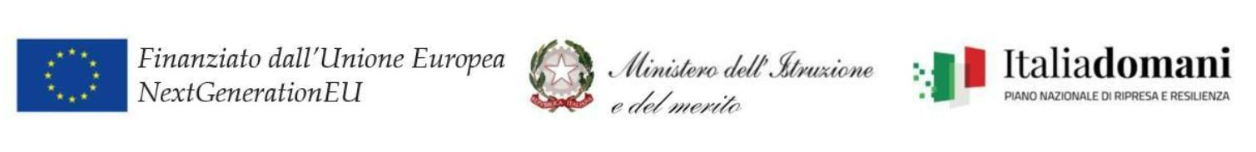

Inoltre dichiara:
a) di non avere altri rapporti di lavoro dipendente, o di collaborazione continuativa o di
consulenza con le altre Amministrazioni pubbliche o con soggetti privati, salvo quelli
eventualmente derivanti da incarichi espressamente consentiti da disposizioni normative o
autorizzati dall’Amministrazione;
b) di non trovarsi in alcuna delle cause di incompatibilita richiamate dall’art.53 del D. Lgs. n.
1
65/2001 e successive modifiche;
c) l'insussistenza di situazioni, anche potenziali, di conflitto di interesse, ai sensi della
normativa vigente, con l'Amministrazione committente;
d) di aver preso piena cognizione del DPR 16 aprile 2013, n. 62 (Regolamento recante codice
dì comportamento dei dipendenti pubblici) e delle norme in esso contenute.
La presente dichiarazione e resa ai sensi e per gli effetti dell’art. 20 del D.Lgs. 8 aprile 2013, n.
39 e dell'art. 53, comma 14, del D. Lgs. 165/2001.
Il/La sottoscritto/a si impegna, altresì, a comunicare tempestivamente eventuali variazioni
del contenuto della presente dichiarazione e a rendere nel caso, una nuova dichiarazione
sostitutiva e di astenersi laddove dovessero intervenire situazioni di conflitto.
Luogo e data ______________
Firma
2
